Министерство науки и высшего образования Российской Федерации

Федеральное государственное бюджетное образовательное учреждение высшего образования

«Владимирский государственный университет

имени Александра Григорьевича и Николая Григорьевича Столетовых» (ВлГУ)

# Кафедра информационных систем и программной инженерии

Лабораторная работа №2

**по дисциплине**

**«Основы веб-разработки»**

Работа с циклами и массивами в РНР.

Выполнил:

ст. гр. ПРИ-120

М.А. Бочков

Принял: ассистент каф. ИСПИ

И. В. Спирин

Владимир 2023

# ЦЕЛЬ РАБОТЫ

# Целью работы является изучение основ языка PHP. Работа с массивами. Создание и обработка простых (индексированных) массивов и ассоциированных массивов. Использование циклов для работы с массивами.

# ВЫПОЛНЕНИЕ РАБОТЫ

# Вариант №6

# Задание №1

1. Подготовить программу для обработки ассоциативного массива. Программа должна обеспечивать следующее.
2. Создать ассоциативный массив: ТОВАР => ЦЕНА. Где название товара – это ключ (индекс) массива, а цена – значения элементов массива.
3. Массив должен содержать не мене 5-ти элементов, три из них задать с помощью функции array(), а остальные задать непосредственно в операторе присваивания.
4. Вывести товары и цены, используя оператор ла foreach().
5. Протестировать работу программы с различным количеством элементов массива, добавив их любым способом.
6. Модифицировать программу для решения следующих задач.
7. Подсчитать количество товаров и их суммарную стоимость.
8. Отсортировать массив: • Выполнить сортировку массива так, чтобы товары расположились в алфавитном порядке для чего использовать функции или ksort()/krsort().

Листинг PHP:

<?php

$fruitArray = array(

"apple" => 50,

"pear" => 60,

"orange" => 70,

);

$fruitArray["banana"] = 80;

$fruitArray["mandarin"] = 90;

foreach ($fruitArray as $key => $price) {

print("$key - $price\n");

}

print("\n");

$fruitArray["mango"] = 20;

$fruitArray["apricot"] = 50;

print("Массив с добавленными элементами");

foreach ($fruitArray as $key => $price) {

print("$key - $price\n");

}

print("\n");

$count = 0;

$sumPrice = 0;

foreach ($fruitArray as $key => $price) {

$count++;

$sumPrice += $price;

}

print("Количество - $count , Цена - $sumPrice\n\n");

ksort($fruitArray);

print("Отсортированный массив:\n");

foreach ($fruitArray as $key => $price) {

print("$key - $price\n");

}

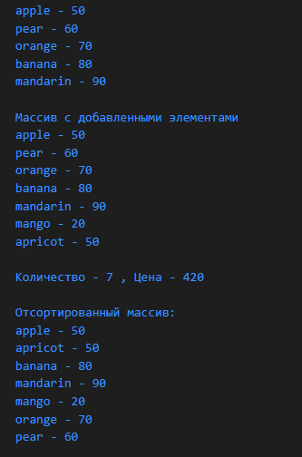

Скриншот №1. Выполнения задания №1.

**Задание №2**

Распечатать на экране монитора таблицу символов, используя только циклы (без использования массивов).

Листинг PHP:

$length = 5;

for ($i = 0; $i < $length; $i++) {

for ($j = $i; $j < $length; $j++) {

switch ($j) {

case 0:

print("A");

break;

case 1:

print("B");

break;

case 2:

print("C");

break;

case 3:

print("D");

break;

case 4:

print("E");

break;

}

}

print("\n");

}

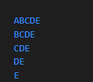

Скриншот №2. Выполнение задание №2.

**ВЫВОДЫ**

В процессе выполнения работы были изучены основы языка PHP, массивы, были созданы и обработаны простые массивы и ассоциированные массивы, были использованы циклы для работы с массивами.